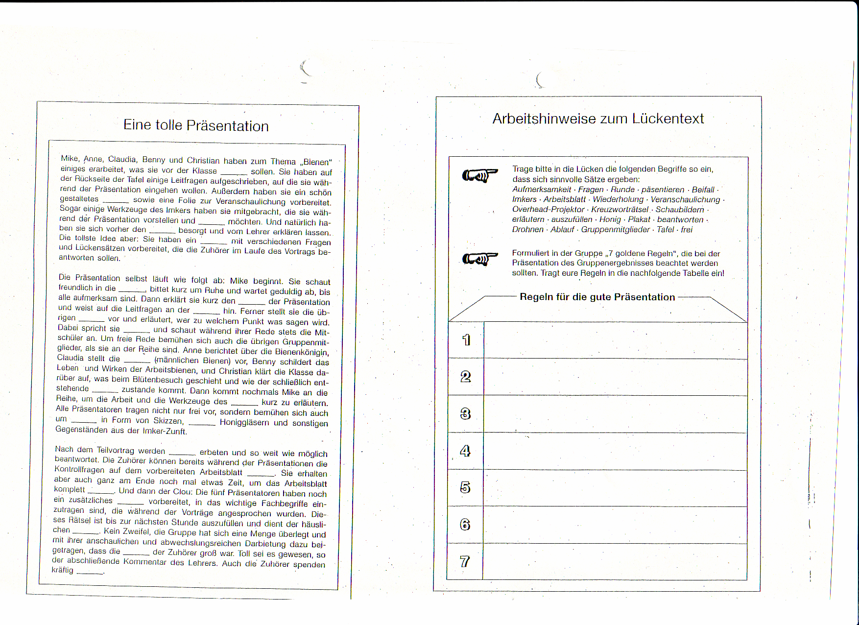

Mike, Anne, Claudia, Benny und Christian haben zum Thema „Bienen“ einiges erarbeitet, was sie vor der Klasse präsentieren sollen. Sie haben auf der Rückseite der Tafel einige Leitfragen aufgeschrieben, auf die sie während der Präsentation eingehen wollen. Außerdem haben sie ein schön gestaltetes Plakat sowie eine Folie zur Veranschaulichung vorbereitet. Sogar einige Werkzeuge des Imkers haben sie mitgebracht, die sie während der Präsentation vorstellen und erläutern möchten. Und natürlich haben sie vorher den Overhead-Projektor besorgt und vom Lehrer erklären lassen. Die tollste Idee aber: Sie haben ein Arbeitsblatt mit verschiedenen Fragen und Lückensätzen vorbereitet, die die Zuhörer im Laufe des Vortrags beantworten sollen.

Die Präsentation selbst läuft wie folgt ab: Mike beginnt. Sie schaut freundlich in die Runde, bittet kurz um Ruhe und wartet geduldig ab, bis alle aufmerksam sind. Dann erklärt sie kurz den Ablauf der Präsentation und weist auf die Leitfragen an der Tafel hin. Ferner stellt sie die übrigen Gruppenmitglieder vor und erläutert, wer zu welchem Punkt was sagen wird. Dabei spricht sie frei und schaut während ihrer Rede stets die Mitschüler an. Um freie Rede bemühen sich auch die übrigen Gruppenmitglieder, als sie an der Reihe sind. Anne berichtet über die Bienenkönigin, Claudia stellt die Drohnen (männlichen Bienen) vor, Benny schildert das Leben und Wirken der Arbeitsbienen und Christian klärt die Klasse darüber auf, was beim Blütenbesuch geschieht und wie der schließlich entstehende Honig zustande kommt. Dann kommt nochmals Mike an die Reihe, um die Arbeit und die Werkzeuge des Imkers kurz zu erläutern. Alle Präsentatoren tragen nicht nur frei vor, sondern bemühen sich auch um Veranschaulichung in Form von Skizzen, Schaubildern, Honiggläsern und sonstigen Gegenständen aus der Imker-Zunft.

Nach dem Teilvortrag werden Fragen erbeten und so weit wie möglich beantwortet. Die Zuhörer können bereits während der Präsentation die Kontrollfragen auf dem vorbereiteten Arbeitsblatt beantworten. Sie erhalten aber auch ganz am Ende noch mal etwas Zeit, um das Arbeitsblatt komplett auszufüllen. Und dann der Clou: Die fünf Präsentatoren haben noch ein zusätzliches Kreuzworträtsel vorbereitet, in das wichtige Fachbegriffe einzutragen sind, die während der Vorträge angesprochen wurden. Dieses Rätsel ist bis zur nächsten Stunde auszufüllen und dient der häuslichen Wiederholung. Kein Zweifel, die Gruppe hat sich eine Menge überlegt und mit ihrer anschaulichen und abwechslungsreichen Darbietung dazu beigetragen, dass die Aufmerksamkeit der Zuhörer groß war. Toll sei es gewesen, so der abschließende Kommentar des Lehrers. Auch die Zuhörer spenden kräftig Beifall.

Lösung

